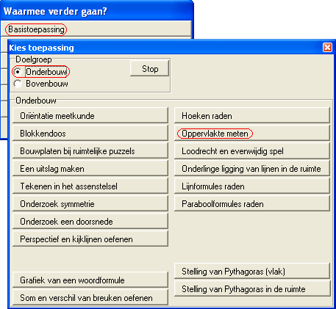
Basistoepassing
Oppervlakte meten

Doel
Oefenen, de oppervlakte van een veelhoek bepalen. De leerling raakt vertrouwd met het slepen van punten, het gebruiken van meetgereedschap.

Opstarten
Zie hiernaast.
Er verschijnt een grijze vierhoek op het scherm, waarvan de oppervlakte bepaald moet worden.
De leerling kan dit zelfstandig doen en zich beperken tot het invoeren van het antwoord en op [check] te klikken. Als het antwoord goed is, krijgt hij de optimale score.
Maar hij mag ook hulp gebruiken. Er is een (paarse) oppervlaktemeter aanwezig, waarvan je de hoekpunten naar een willekeurig roosterpunt mag slepen. Midden in deze oppervlaktemeter staat dan de oppervlakte van de driehoek. Door de gegeven rechthoek in twee driehoeken te verdelen, en per driehoek de oppervlakte te bepalen met de meter, kan de oppervlakte van de vierhoek bepaald worden. Maar dat levert een lagere score op bij een goed antwoord.
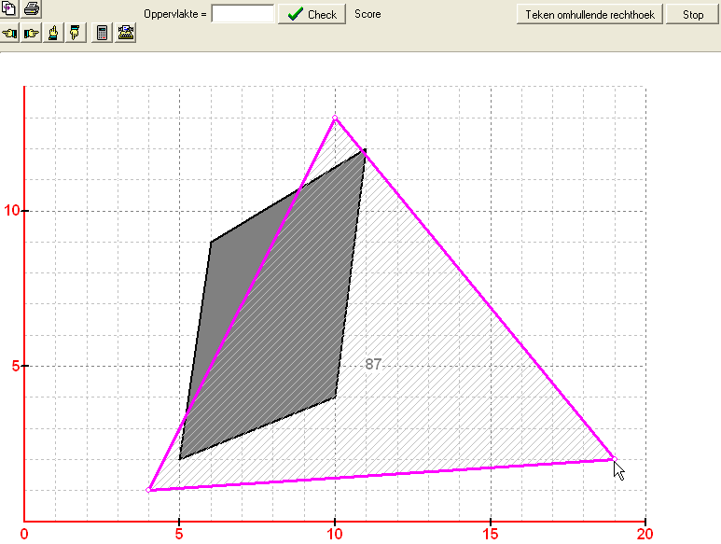
Ook kan de leerling de knop [teken omhullende rechthoek] gebruiken. Dan bepaalt hij de oppervlakte daarvan, en trekt de overbodige ruimte (bestaande uit hele en halve rechthoeken) ervan af. Ook dat levert een minder hoge score op bij een correct antwoord. In de klassenpraktijk kan hier een wedstrijdelement aan verbonden worden: Wie haalt de hoogste score binnen (bijvoorbeeld) een kwartier?

